Arbeitsmaterial **Zeitreise durch die Stammesgeschichte der Wirbeltiere: Vom Wasser ans Land**

Die Evolutionstheorie stellt ein naturwissenschaftliches Erklärungsmodell für Biodiversität dar, das religiösen Ansichten zuwiderläuft. Noch vor 150 Jahren hatte die Evolutionstheorie daher enorme Akzeptanzprobleme [1]. Dies änderte sich bis heute- nicht zuletzt, weil Veränderungsprozesse in der Evolution durch neue Fossilienfunde immer besser belegt werden konnten. Ein Beispiel ist der „Landgang der Wirbeltiere“, d.h. der Übergang fischartiger Vorfahren zu vierbeinigen Landbewohnern. Aus der langen Reihe von Fossilien sind hier drei besonders wichtige Funde herausgegriffen. Das Aufspaltungsdiagramm, auch Stammbaum genannt, in Material 1 zeigt, wie die Fossilien und die heute lebenden (rezenten) Arten miteinander in Beziehung stehen, d.h. wie sie miteinander stammesgeschichtlich verwandt sind.

Solche Stammbäume erzählen „Stammes-Geschichten“. Um diese Geschichten zu erkennen, musst du Stammbäume richtig lesen können.

1. Trage die Zeitachse in das Aufspaltungsdiagramm (Stammbaum) ein [Tipp: Hinweiskarte 1 „Zeitachse“].

2. Zeichne zwei mögliche Darstellungen für das Aufspaltungsdiagramm (Stammbaum) aus Material 1, die zwar anders aussehen, aber denselben Inhalt haben [Tipp: Hinweiskarte 2 „Darstellungsweisen“].

3. Notiere im Stammbaum (a) den letzten gemeinsamen Vorfahren von Amphibien und Landwirbeltieren (b) den letzten gemeinsamen Vorfahren von Amphibien, Knochenfischen und Landwirbeltieren (c) den letzten gemeinsamen Vorfahren von Amphibien und Knochenfischen [Tipp: Hinweiskarte 3 „Gemeinsame Vorfahren“].

4. Benenne (a) den nächsten Verwandten der heutigen Amphibien (b) den nächsten Verwandten der heutigen Knochenfische. [Tipp: Hinweiskarte 4 „Nächste Verwandte“].

5. Notiere mithilfe der Angaben in Material 2, an welchen Stellen in der Stammesgeschichte der Wirbeltiere (Material 1) Veränderungen aufgetreten sind. [Tipp: Es gilt das Prinzip der sparsamsten Erklärung, d.h. man nimmt immer an, dass eine Veränderung nur einmal aufgetreten ist. Man könnte auch annehmen, dass dieselbe Veränderung in verschiedenen Linien mehrfach unabhängig voneinander aufgetreten ist. Unabhängige und gleichartige Mutationen in unterschiedlichen Linien werden aber als extrem unwahrscheinlich angesehen. Als Beispiel wurde Merkmal 1 bereits an der korrekten Stelle eingetragen.]

*Beachte: Deine Ergebnisse zu dieser Aufgabe kannst du eigenständig mit der h5p-Übung "6_Wirbeltiere_Vom_Wasser_ans_Land": Die Arbeit mit einem Stammbaum üben (drag&drop) im moodle-Kurs abgleichen.*

6. Erläutere, ob mit den jeweiligen Veränderungen ein Anpassungswert im Hinblick auf das Landleben verbunden ist.

**Material 1**

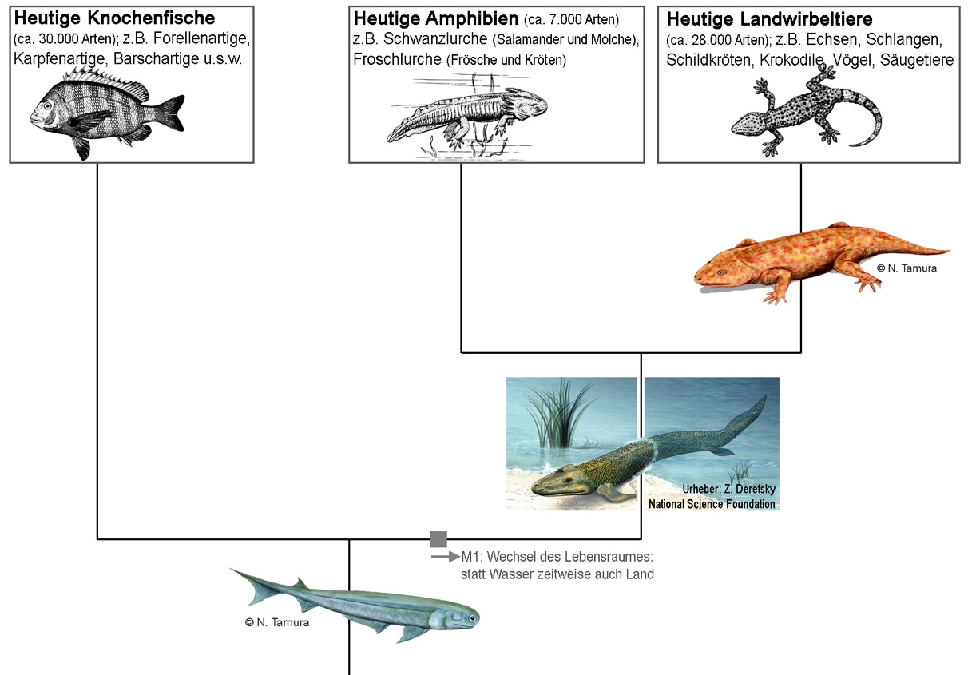

*Seymouria* (ca. 100cm), ein echsenartiger Orga-nismus, der vor ca. 280 Mio Jahren vollständig an Land lebte. Funde sind aus Amerika und Europa bekannt.

*Tiktaalik* (ca. 30cm), ein Sensationsfund aus Kanada (2004), lebte vor ca. 375 Mio Jahren im Grenzbereich Wasser-Land. Ihre Extremitä-ten sind zwar noch flossenartig, zeigen aber bereits eine Knochenanordnung, die mit der der heutigen Landwirbeltiere vergleichbar ist.

Heutige Amphibien haben keine Fisch- schuppen mehr. Sie haben die drüsen-reiche, schleimige Haut behalten.

*Acanthodes* (ca. 30cm) lebte vor >400 Mio Jahren im Meer. Fossilfunde in EU (auch D), Amerika und Australien. Es gibt eine Reihe eng verwandter Fossilien, von denen manche schon eine Lunge besaßen. Vor etwa 380 Mio Jahren muss die Aufspaltung in die Linie der Knochenfische und der Landwirbeltier erfolgt sein.

Aufspaltungsdiagramm zur Stammesgeschichte der Wirbeltiere; Zeitachse senkrecht

**Material 2**

Merkmalsverteilung bei den Fossilien aus Material 1

|  |  |  |  |
| --- | --- | --- | --- |
| Merkmal | *Acanthodes* | *Tiktaalik* | *Seymouria* |
| 1. Lebensraum | Wasser | Übergang Wasser-Land | Land |
| 2. paarige Extremitäten | Paddelflosse | muskulöse Laufflosse | muskulöses Laufbein |
| 3. Kiemen | vorhanden | vorhanden | fehlend |
| 4. Lungen | fehlend | vorhanden | vorhanden |
| 5. Befruchtung | äußere Befruchtung | äußere Befruchtung | innere Befruchtung |
| 6. Ei | gallertiges Ei | gallertiges Ei | Ei mit Kalkschale |
| 7. paarige Hinterextremität | nur in Körper-muskulatur liegend | über Beckenknochen an der Wirbelsäule befestigt | über Beckenknochen an der Wirbelsäule befestigt |
| 8. Haut | mit Schuppen bedeckt, feucht | beschuppt, feucht | unbeschuppt, trocken mit Hornschicht |

Hinweiskarte 1Aufspaltungsdiagramme (Stammbäume) richtig lesen: **3. Zeitachsen**

Stammbäume bestehen immer aus Einzellinien, die sich an Knotenpunkten (•) in zwei Linien aufspalten. Das Ende der Aufspaltungslinien stellt die Jetztzeit dar; hier stehen die heute lebenden Arten (in den Beispielen **A**, **B**, **C**). Der Ursprung oder die Wurzel des Stammbaums ist der Punkt, an dem alle Linien zusammenlaufen, wenn man gedanklich von den Endpunkten in die Vergangenheit reist (hier **X**). Jeder Stammbaum hat eine Zeitachse, die als Pfeil (🡪) dargestellt wird. Egal wie ein Stammbaum gezeichnet ist: Der Pfeil kommt immer aus der Vergangenheit und zeigt mit seiner Spitze in Richtung Jetztzeit. Beispiele (Beachte: Alle Bsp. zeigen dieselbe Auspaltung):

Ein Bild, das Text, Uhr enthält.

Hinweiskarte 2Aufspaltungsdiagramme (Stammbäume) richtig lesen: **2. Darstellungsweisen**

Stammbäume bestehen immer aus Einzellinien, die sich an Knotenpunkten (•) in zwei Linien aufspalten. Am Ende stehen die heute lebenden Arten (hier **A**, **B**, **C**). Der Stammbaum gibt damit nur eine Abfolge von Aufspaltungen wider. In den unten dargestellten Stammbäumen ist das immer dieselbe Abfolge von Aufspaltungen, nämlich vom Ursprung her kommend (Pfeilrichtung) zunächst eine Abspaltung nach A und im zweiten Schritt die Aufspaltung in B und C. Alle Darstellungen in den unteren Beispielen sind damit identisch. Lediglich in der grau unterlegten Darstellung ist ein Fehler. Versuche, die Darstellungen gedanklich ineinander zu überführen, um zu erkennen, dass sie (a) identisch sind bzw (b) die grau unterlegte Darstellung eine andere Aussage enthält.

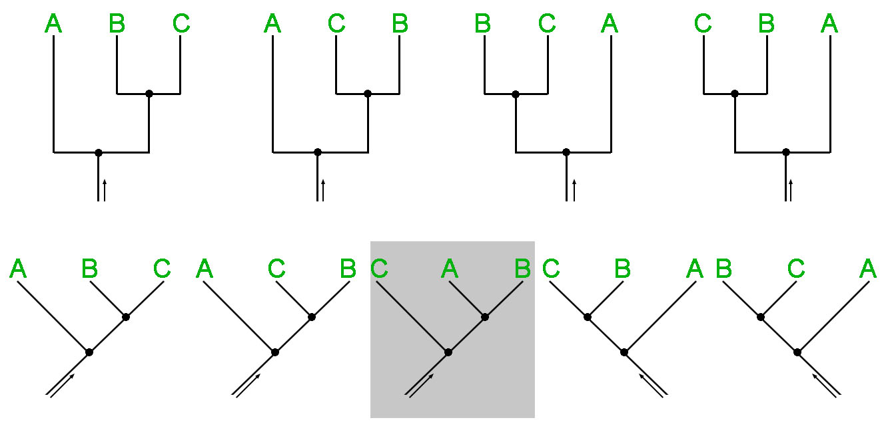

Hinweiskarte 3Aufspaltungsdiagramme (Stammbäume) richtig lesen: **3. Gemeinsame Vorfahren**

An einem Stammbaum kann man gemeinsame Vorfahren ablesen. Der letzte gemeinsame Vorfahr zweier Arten X und Y liegt immer am letzten gemeinsamen Knotenpunkt der Arten. Um den letzten gemeinsamen Vorfahren zweier Arten zu finden, muss man also in Gedanken von beiden Arten ausgehend in die Vergangenheit zurückreisen bis zu dem Knotenpunkt, an dem sich die Linien treffen. Man könnte sagen: Ab hier lief der Evolutionsweg für beide Arten getrennt und bis hier lief er noch gemeinsam. In den beiden Beispielen ist der letzte gemeinsame Vorfahr von den eingerahmten Arten jeweils durch einen Punkt (•) gekennzeichnet.

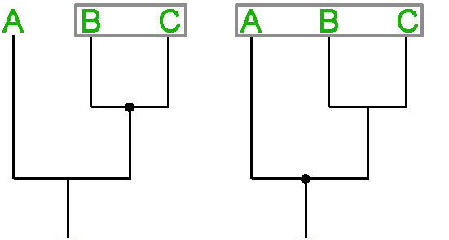

Hinweiskarte 4Aufspaltungsdiagramme (Stammbäume) richtig lesen: **4. Nächste Verwandte**

An einem Stammbaum kann man nächste Verwandte ablesen. Der nächste Verwandte einer beliebigen Art X ist immer die Art oder Artengruppe, mit der die Art X den nächstgelegenen Knotenpunkt aufweist. Um den nächsten Verwandten zu finden, muss man also in Gedanken von der fraglichen Art in die Vergangenheit zum nächstgelegenen Knotenpunkt zurückreisen. (siehe Pfeile). Der nächste Verwandt muss damit auch immer in unmittelbarer Nachbarschaft im Stammbaum stehen. Aber aufgepasst: Jede Art kann ja zwei Nachbarn im Stammbaum haben. Welche der beiden der nächste Verwandte ist, entscheidet sich nicht nach „Gefühl“ oder „Ähnlichkeit“, sondern nach Knotenpunkt. So ist z.B. der nächste Verwandt des Schimpansen der Mensch und nicht der viel ähnlichere Gorilla; anders gesagt: Mensch und Schimpanse sind enger verwandt als Gorilla und Schimpanse. Der nächste Verwandte des Gorillas ist eine Art, aus der Mensch und Schimpanse hervorgegangen sind. Beispiele:

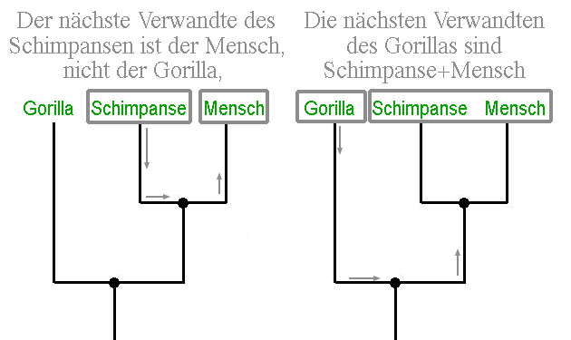

1. Heute wird die Evolutionstheorie von der evangelischen und katholischen Kirche akzeptiert und in ihre Deutungspraxis integriert